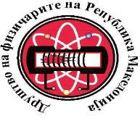
GARA KOMUNALE NGA FIZIKA
9 shkurt 2024

Viti i II-të

Detyra 1. Sfera metalike me rreze r = 10 cm gjendet në ajër. Potenciali elektrik në sipërfaqen e sferës është φ₁ = 606 V. Gjatë një kontakti të shkurtër ndërmjet një përçuesi të tokëzuar dhe sferës, potenciali elektrik i sferës zvogëlohet në φ₁ = 606 V. Sa elektrone kanë kaluar nëpër përçues gjatë këtij kontakti dhe kanë arritur te sfera? Ngarkesa elektrike e elektronit është kurse konstanta dielektrike në vakum ka vlerën
()

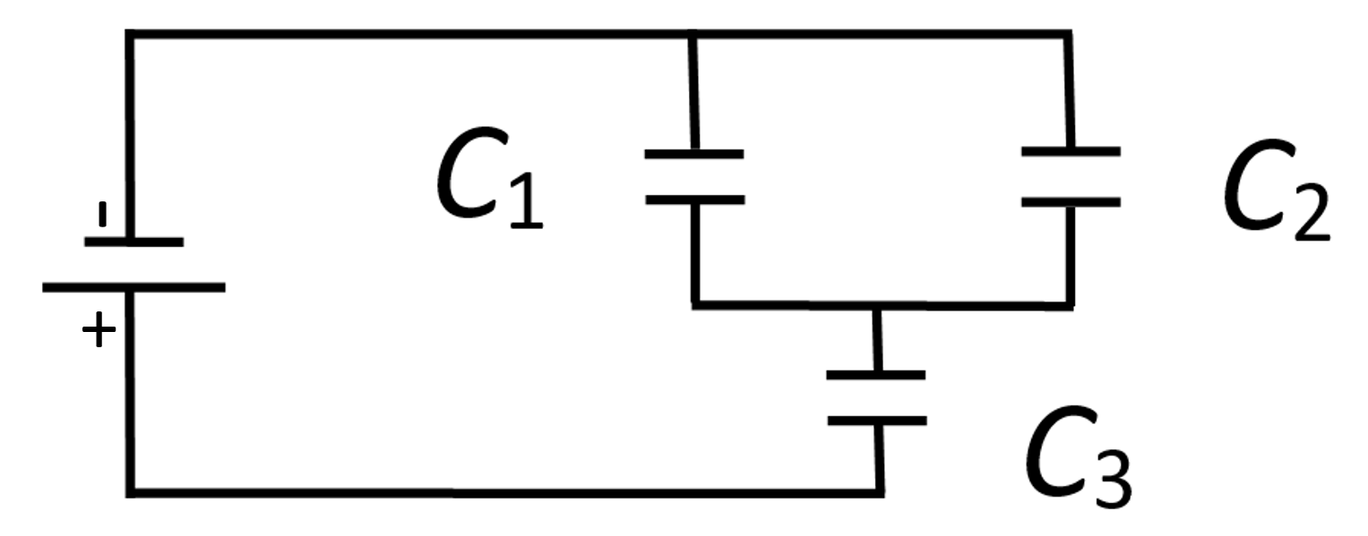
Detyra 2. Tre kondensator me kapacitete C₁ = 8 μF, C₂ = 4 μF dhe C₃ = 3 μF, janë lidhur si në figurën 1 dhe janë kyçur në tension prej 100 V.

Të llogaritet:
a) kapaciteti ekuaivalent i kondensatorëve në qark;
b) ngarkesa dhe rënia e tensionit në skajet e secilit kondensator. Figura 1
(а); b) , , )

Detyra 3. Një përçues nëpër të cilin rrjedh rrymë me intensitet prej 5 A, degëzohet në tre degë paralele (tela). Të gjenden intensitetet e rrymave që rrjedhin nëpër të tri telat paralel, nëse dihet se të gjithë janë të përbërë prej materialit të njëjtë, gjatësitë e tyre qëndrojnë në raport si 2:3:4, kurse raporti ndërmjet diametrave është 3:4:5.
(, , )

Detyra 4. Sasinë e përgjithshme të elektricitetit që e krijon një akumulator prej 12 V është 60 Ah. Dritat e përparme të automobilit shfrytëzojnë poçe me fuqi prej 36 W, kurse fuqia e secilës poç të pasme është 6 W. Të gjitha poçet janë të lidhura në paralel në polet e akumulatorit.
а) Të përcaktohet për sa kohë akumulatori do të zbrazet nëse gjatë parkimit shoferi i ka harruar dritat ndezët?
b) Sa është rezistenca e secilit poç dhe sa është intensiteti i rrymës që rrjedh nëpër secilin prej tyre?
Rezistenca e brendshme e akumulatorit të mos përfillet.
(а), б) , )

Detyra 5. Në dy enë të veçanta, për kohë të njëjtë dhe intensitet rryme të njëjtë, në mënyrë elektrolitike shtresohet bakër dhe argjend. Sa është masa e bakrit të shtresuar, nëse masa e argjendit të shtresuar është m₁ = 130 g? Masa atomike e argjendit А₁ = 108 g/mol, kurse e bakrit А₂ = 64 g/mol. Valenca e argjendit z₁ = 1, kurse e bakrit z₂ = 2.
()

